**期末测试卷**

**一、填空题(共24分)**

1．(本题3分)一个数是由3个千万，5个十万，9个千和4个十组成的，这个数是（________），读作（________），四舍五入到万位约是（________）万。

2．(本题3分)钟面上3时整时，时针和分针组成的角是________角，________时整时，时针和分针组成的角是平角。7时整时，时针和分针组成的角是________角。

3．(本题2分)数一数，填一填。

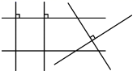

有（________）组平行线，（________）组垂线。

4．(本题4分)在横线上填上“＞”“＜”或“＝”．

89500_____101210 26090800000_____2690800000

120×20_____12×200 19×300_____30×180

5．(本题3分)估算199×51时我们可以把199看作（________），51看作（________），结果大约是（________）。

6．(本题2分)86×125×8＝86×（________），运用了（________）律。

7．(本题2分)■84÷46，■里填（________），商是一位数，■里填（________），商是两位数。

8．(本题2分)你知道吗？珠穆朗玛峰比海平面高8844.43米，记作：﹢8844.43米，读作：（______）米，那么吐鲁番盆地比海平面低155米，应记作：（______）米，读作：（______）米。

9．(本题1分)淘气的考号是030507，表示第3考场第5列第7个座位，那么，小军在第1考场第2列第10个座位，他的考号是（________）。

10．(本题2分)盒子里有5个红球，3个白球，4个蓝球（形状、大小相同），任意摸出一个球，会出现（______）种可能；如果盒子里装的都是白球，任意摸出一个球，（______）是白球。

**二、判断题(共10分)**

11．(本题2分)自然数可以表示物体的个数，所以0不是自然数。（________）

12．(本题2分)用一个放大5倍的放大镜看一个30度的角，这个角成了150度。（________）

13．(本题2分)两个数相乘的积是24，一个数不变，另一个数扩大到原来的100倍，积就变成2400。（______）

14．(本题2分)行同一段路程，小王用15分，小李用12分，小王的速度比小李慢。__

15．(本题2分)℃比℃气温高。（______）

**三、选择题(共10分)**

16．(本题2分)下面用3，4，8，5和3个0组成的数中，要读两个0的数是（ ）。

A．3485000 B．5034008 C．3040805

17．(本题2分)如图中，∠1等于（ ）。

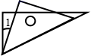

A．15° B．45° C．60°

18．(本题2分)算式□2的积是五位数，那么□里的数最小是（ ）。

A．1 B．2 C．3

19．(本题2分)下面的算式中，商是两位数的是（ ）。

A． B． C．

20．(本题2分)如果□＋△＝45（□，△都不为0），那么（□×3）＋（△×3）＝（ ）。

A．405 B．45 C．135

**四、计算题(共25分)**

21．(本题5分)直接写得数。

24×3＝ 220×5＝ 78÷3＝ 32×300＝ 90＋340＝

126÷6＝ 450÷30＝ 1800÷60＝ 125×40＝ 400÷80＝

22．(本题8分)列竖式计算。

315×42＝ 108×21＝ 493÷61＝ 744÷24＝

23．(本题6分)混合运算。

25×98×4 27×45＋27×55 864÷[（33－29）×12]

24．(本题6分)已知下图∠1＝48°，列算式求出∠2，∠3，∠4的度数。

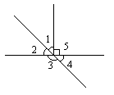

**五、作图题(共6分)**

25．(本题3分)画出一个115°的角，并标出角的度数。

26．(本题3分)在直线上找到距离A点最近的点B。

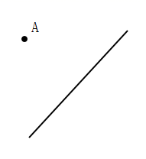

**六、解答题(共25分)**

27．(本题4分)如图，一个机器人的初始位置在第3列第5行，表示为（3，5），4分钟后，机器人的位置在点（13，5）处。

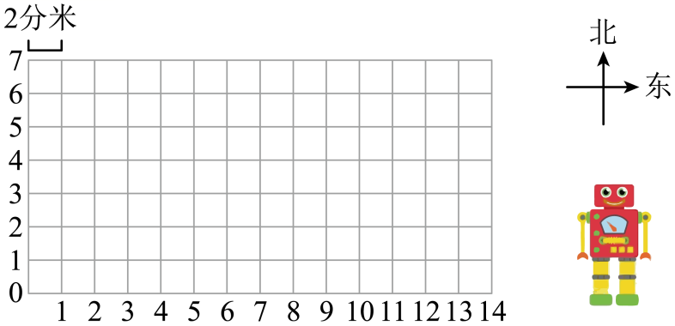

（1）在图中分别用·标出机器人两次所在的位置。

（2）如果图中每格的距离代表2分米，那么这个机器人的速度是（ ）（机器人一直在一条直线上沿一个方向匀速行驶）。

（3）如果机器人从位置（13，5）先向南行驶2格后又向西行驶5格，那么机器人现在所在的位置用数对（ ， ）表示，并在图中用○标出来。

1. (本题4分)一个五位数，四舍五入到万位约是10万，这个数最大是多少？最小是多少？
2. (本题4分)学校开展节约用水活动，前4个月共节约用水504吨。照这样计算，学校一年能节约用水多少吨？
3. (本题4分)学校图书馆头来18套科技书和3套漫画书，一共花去774元。已知每套科技书36元，则每套漫画书多少元？
4. (本题4分)元旦期间某商场进行促销活动，每满300元立减100元，笑笑的妈妈购买2100元的商品，她实际应付款多少元？

32．(本题5分)6个车站单程需要准备多少种不同的车票？（根据情境画出示意图，再算一算）

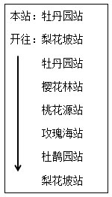

图：

算式